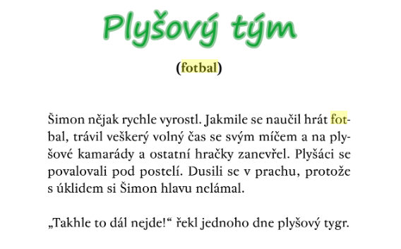
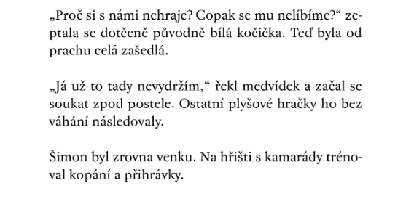

Co jsme se dozvěděli?
Jak může pohádka pokračovat?

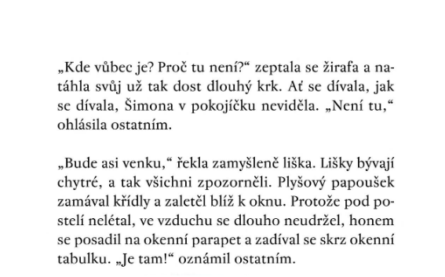
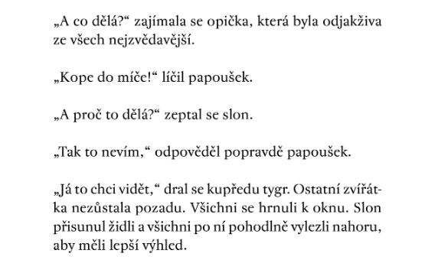

Jaká zvířátka se v příběhu už objevila?
Jak bude pohádka pokračovat dál?

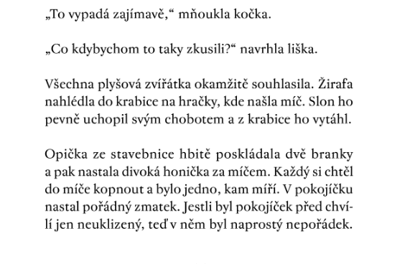
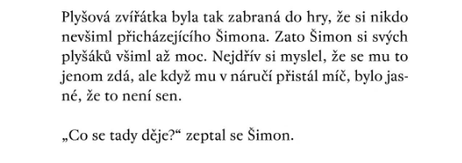

Co se v pokoji odehrálo?
Proč tam byl zmatek?
Co udělá Šimon dál?
Jak pohádka bude pokračovat a jak skončí?

